**Kongruenzsatz SSS (1)**

Zwei Dreiecke, die in ihren **drei** Seitenlängen übereinstimmen, sind kongruent.

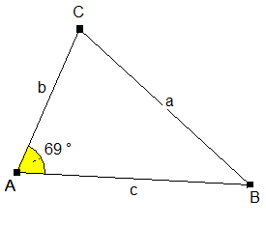**1. Aufgabe:** Konstruiere das Dreieck ABC mit den Seiten-längen a = 6,3 cm,   
b = 4,3 cm und   
c = 6,4 cm.

Miss den Winkel α.

α = ____

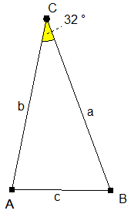

**2. Aufgabe:** Konstruiere das Dreieck ABC mit den Seitenlängen   
c = 3,4 cm, b = 6 cm und   
a = 6,3 cm.   
Miss den Winkel γ.

γ = ____

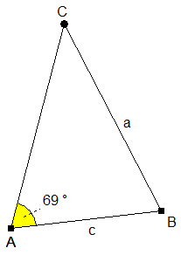**3. Aufgabe:** Konstruiere gleichschenkliges Dreieck mit einer Grundlinie c von 4,6 cm und einer Schenkellänge von 6,4 cm.  
Miss den Winkel α an der Grundlinie.

α = ____

**Kongruenzsatz SSS (2)**

Zwei Dreiecke, die in ihren **drei** Seitenlängen übereinstimmen, sind kongruent.

Konstruiere folgende Dreiecke und kontrolliere deine Konstruktionen durch Messen der Winkel.

|  |  |  |  |  |  |  |
| --- | --- | --- | --- | --- | --- | --- |
| **Aufgabe:** | **a** | **b** | **c** | **α** | **β** | **γ** |
| **1.** | **4,9 cm** | **6,1 cm** | **6,8 cm** | **44°** | **60°** | **76°** |
| **2.** | **6,2 cm** | **3,7 cm** | **4,2 cm** | **103°** | **36°** | **41°** |
| **3.** | **7,4 cm** | **6,1 cm** | **3,5 cm** | **97°** | **55°** | **28°** |
| **4.** | **6,0 cm** | **3,0 cm** | **3,5 cm** | **135°** | **21°** | **25°** |
| **5.** | **4,7 cm** | **1,6 cm** | **4,8 cm** | **77°** | **19°** | **84°** |
| **6.** | **5,9 cm** | **3,9 cm** | **6,1 cm** | **68°** | **38°** | **74°** |
| **7.** | **9,5 cm** | **6,2 cm** | **4,3 cm** | **129°** | **31°** | **21°** |
| **8.** | **9,8 cm** | **3,9 cm** | **7,0 cm** | **126°** | **19°** | **35°** |
| **9.** | **9,4 cm** | **8,5 cm** | **3,9 cm** | **90°** | **65°** | **25°** |
| **10.** | **5,7 cm** | **3,5 cm** | **3,1 cm** | **119°** | **32°** | **28°** |